室内停车场车位引导及反向寻车
系统解决方案

深圳市披克科技有限公司

修订历史（Revision history）
编 号 | 修订内容描述 | 修订日期 | 修订后版本号 | 修订人 | 批准人
1 | 创 建 | 2018.01.19 | V1.0 | 陈华梁
2 | 排版及更换新的公司统一标准 | 2019.11.25 | V．1.1 | 范卓翰
3
4

注意事项（Notes）
- 本方案仅适用于室内停车场内的车位引导及反向寻车，若涉及室外车位引导及寻车请咨询公司售前技术支持部。
- 本方案仅适用于平面普通车位，若涉及机械式立体车库，请咨询公司售前技术支持部。
- 若项目车位中含有侧方车位（即不适用安装车位检测摄像机的车位），则该车位无法纳入反向寻车管理系统管辖之内。常见做法可将此车位设定为固定车位（车位锁）。

目 录
目 录 3
第一章 前言 4
第二章 方案总体设计 5
2.1 设计原则 5
2.2 设计依据 5
第三章 全视频车位引导及反向寻车管理系统 7
3.1 系统概述 7
3.2 系统架构 7
3.3 系统功能特点 7
3.4 主要设备技术参数 9
3.4.1 双/三车位检测摄像机 9
3.4.2 室内车位引导信息屏 10
3.4.3 室外车位引导信息总屏 12
3.4.4 反向查询机 12
3.5 效益分析 13
第四章 企业简介 15
第五章 工程案例 18

前言
伴随着全国汽车保有量的迅速激增，以及部分城市车辆限行限购等政策的推行，停车位显得日益紧张。在寸土寸金的城市，地下停车场和地面多层停车场等占地少、容量大的停车设施越来越多的成为了缓解城市停车压力的主要手段。然而，由于室内车场光线薄弱、空间结构复杂、方向不易辨别等原因，对需要停车的车主和停车场的运营管理都造成了极大地困扰。
针对车主、车场运营商以及施工工程商来说，室内停车场车位引导及反向寻车管理系统项目有如下需求：
群体类型 | 需求
车主 | - 知道停车场内实时车位情况，能快速找到空车位停泊；  - 知道车辆停放位置，能快速找到车辆离开；
车场运营商 | - 能够降低人力成本、设备成本和维护成本；  - 提高停车场内空车位的周转率和利用率，增加营收；  - 能够对车场进行有效监控，减少管理纠纷；  - 改善停车环境，减少客户投诉率；  - 减少车场盲流，提高停车场交通安全；  - 提升品牌形象，增加招商亮点；
施工工程商 | - 降低施工布线、布管及人力成本；  - 提高施工效率；
因此，披克根据停车场固有的现状，推出一套室内停车场全视频车位引导及反向寻车管理系统，有效地提高车场空车位的使用率，节省了大量的人工成本，又保证了各种数据的及时、准确、有效。

方案总体设计

设计原则
- 稳定性和风险控制性
系统一定要保证稳定性和风险控制能力，任何小概率故障都会增加故障发生的频率；另一方面，其解决方案和系统结构的好坏决定了系统故障发生时是否会扩散到其他区域，甚至整个系统。
- 先进性和可扩展性
系统设计既要采用先进的技术，又要注意结构、设备、工具的相对成熟。采用成熟的主流技术，不但能反映当今先进水平，而且具有前瞻性，并能顺利地过渡到后代技术。
- 开放性和标准性
系统所选用的技术和设备的协同运行能力、系统投资的长期效应以及系统功能不断扩展的需求。
- 安全性和保密性
系统设计中，既考虑信息资源的充分共享，更要注意信息的保护和隔离，因此系统应分别针对不同的应用和不同的通信环境，采取不同的措施，包括系统安全机制、数据存取的权限控制等。
- 兼容性和易维护性
为了适应系统变化的要求，必须充分考虑以最简便的方法，最低的投资，实现系统的兼容和易维护。

设计依据
《城市道路交通规划设计规范》(GB50880-95)
《道路交通标志和标线》（GB5768-99 ）
《智能建筑工程质量验收规范》GB50339-2003
《建筑与建筑群综合布线工程验收规范》GB-50312-2007
《民用闭路监视电视系统工程技术规范》GB-50198-1994
《汽车库与停车场车位引导装置》(CJ/T 429-2013)
《停车诱导系统》（DB31/T298-2003）
《公路交通标志板技术条件》（JT/T 279-1995）
《停车场规划设计规范》
《中华人民共和国公共安全行业标准——出入口控制系统技术要求》 GA/T394-2002

全视频车位引导及反向寻车管理系统

系统概述
一言以蔽之：“引导”就是帮助车主最快速的找到空车位；“寻车”就是帮助车主最快速的定位到爱车所停放的位置。
“引导”，需要通过各停车场的数据采集模块对各停车场的车位、车牌等相关信息进行采集，并按照一定规则通过数据传输网络将信息送至中央控制模块，由中央控制模块对信息进行分析处理后存放到数据库服务器中，同时分送给信息发布模块，提供诱导与反向寻车服务。
“寻车”，由车主通过在反向查询机输入车牌或者手机APP输入车牌来查询车辆位置信息，系统规划最优寻车路径，完成寻车服务。

系统架构
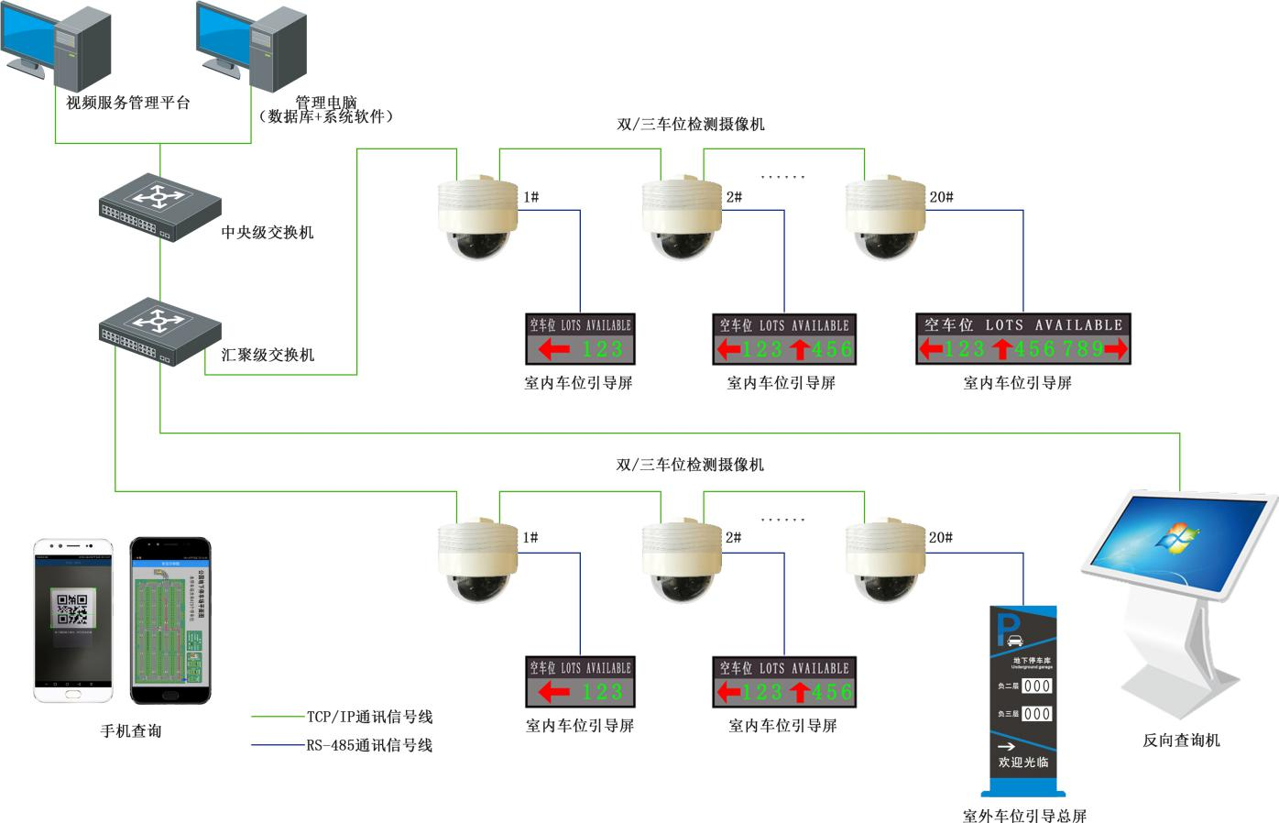

系统功能特点
系统类型 | 功能特点
车位引导系统 | - 系统支持多语言类别，登陆时可自由选择；
 | - 支持超声波车位检测及视频车位检测设备，且同时支持兼容混搭使用；
 | - 可定义多层区域，最多支持5层停车场；
 | - 灵活增加、删除、修改车位信息；
 | - 电子地图图层底图导入支持png、jpg、bmp、wmf、ico、tif等格式；
 | - 电子地图实时显示车位状态（空位、占用、预约、故障等状态）以及LED屏显示信息；
 | - 电子地图实时显示系统设备的运行状态；
 | - 支持监控录像功能，车位场景实时视频浏览（可全屏播放）；
 | - 电子地图支持放大、缩小；可对车位图标进行旋转、放大、缩小，分组操作；
 | - 车位引导支持车位预定（预约车位指示灯颜色自定义）、VIP固定车位；
 | - 系统支持车位压线检测报警及预约/固定车位被占用报警，报警以高亮LED灯频闪显示，或接入语音提示；
 | - 视频车位检测摄像机支持多车位覆盖，双网口20台级联；
 | - 可自定义条件查询、分析、统计报表，包括各车位、停车区域的使用频率和周转率等运营信息，为客户挖掘更多商机；
反向寻车系统 | - 反向寻车系统软件界面简洁，符合触摸屏的操作习惯
 | - 系统支持广告投放，闲时自动播放广告；
 | - 支持按车牌号、入场时间、车位号等方式组合查询车辆位置；
 | - 支持通过全车牌、部分车牌、车牌内部分数字等模糊查询方式，查询到多个符合条件的车辆时，可调出图片供客户选择；
 | - 支持手机微信公众号、APP扫描二维码寻车；
 | - 支持最优化寻车路线显示；

主要设备技术参数

双/三车位检测摄像机
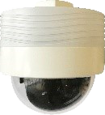
双/三车位检测摄像机是应用在车位引导与反向寻车系统用来检测停车位上有无车辆的相机设备，并且相机已一体化集成高亮车位状态指示灯，可实时显示红、绿、黄、蓝、青、白、粉七种颜色，其中红灯表示有车，绿灯表示无车，蓝灯表示预留车位/固定车位等。相机适用于各种现场环境，确保地下停车场、地上停车场等各种环境光下的识别准确率。
参数分类 | 参数名称 | 参数规格
产品名称 |  | 双车位检测摄像机 | 三车位检测摄像机
摄像机 | 处理器 | 华为海思 专用车牌识别芯片
 | 传感器类型 | 1/3" CMOS Image Sensor
 | 镜头 | 3.6mm（M12接口） | 2.8mm（M12接口）
图像参数 | 图像压缩 | JPEG
 | 抓拍分辨率 | 1280*720 | 1920*1080
 | 视频流 | H.264，720P，25帧/秒
功能 | 检测车位数 | 2车位 | 3车位
 | 车位指示灯 | 高亮节能型LED发光管，红灯、黄灯、蓝灯、绿灯、青灯、白灯、粉灯
 | 无牌车检测 | 支持
 | 一车占多位报警 | 支持
 | Bypass | 支持
 | 车牌识别种类 | 标准蓝牌，黄牌、学牌、警牌，军牌，武警车牌，粤港、粤澳，使领馆牌，民航车牌，个性化车牌，新能源车牌等
性能 | 车位检测准确率 | ≥99%
 | 车牌识别准确率 | ≥99%
 | 车位检测时间 | ≤5秒
 | 车牌检出时间 | ≤5秒
接口 | 网口 | 2 个，RJ45 10M/100M 自适应以太网口  （手拉手20台级联）
 | 电源接口 | 3.81接插端子
 | 串口 | 485 3.81接插端子
常规参数 | 电源 | 标准DC12V，支持DC8-26V宽电压供电
 | 功耗 | ≤3W
 | 工作湿度 | 10%~90%
 | 工作温度 | -30℃~70℃
 | 尺寸 | Ø100mm×109mm
 | 重量 | 300g
 | 安装 | 半球式设计，吸顶式桥架安装方式

室内车位引导信息屏
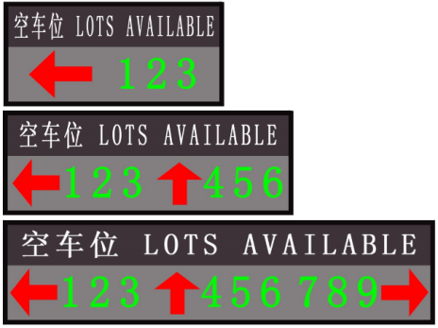
室内车位引导信息屏置于停车场内岔道口，显示有关区域的车位信息并引导司机快速停车。它可显示标准的中文和数字字符，标准的通讯方式为RS232、RS485，可单条或联网使用。显示内容可以是整个车库的空余车位余数显示，也可以是各区的空车位余数显示。通过管理系统和视频车位检测器可以获知空车位的占用情况，并反映在动态室内车位引导信息屏上。驾车者根据动态车位指导屏可以知道空余车位的数量以及前往具有空车位的停车区的行进方向。
功能与特点：
- 配备标准RS485通讯方式；
- 灯箱上部分镂空显示“空车位”字样，下部分LED 模组32点阵字符显示动态箭头及剩余车位数；
- 可支持残疾人车位显示；
- LED 模组支持左移、上移、上展开、下展开、即显、动态箭头6种显示方式；
- LED 模组支持红绿双色显示，剩余车位数显示，相应信息可根据系统配置自动切换显示颜色；
- 安装方式为吊装；
- 逻辑组地址范围0～255，物理屏地址0～63；
类型 | 单向屏 | 双向屏 | 三向屏
适用范围 | 室内停车场
工作电压 | AC 220V
功耗 | 最大70W,平均30W | 最大105W，平均45W | 最大140W，平均60W
显示方式 | 即显、左移、上移、上展开、下展开、动态箭头六种显示方式
扫描场频 | 400Hz
扫描方式 | 1/16扫描A模式
屏体尺寸（含框） | 644×300×50mm | 948×300×50mm | 1252×300×50mm
显示屏边框 | 黑色铝合金边框
字符显示 | 支持GB2312字符集，支持32×32点阵常用汉字
显示颜色 | 红绿双色
发光点直径/间距 | 3.75/4.75
通讯方式 | RS485
显示数字 | 每行显示4个汉字 | 每行显示6个汉字 | 每行显示8个汉字
 | 每个汉字点阵数：32×32
使用环境 | 温度-20℃～50℃、湿度<95%

室外车位引导信息总屏
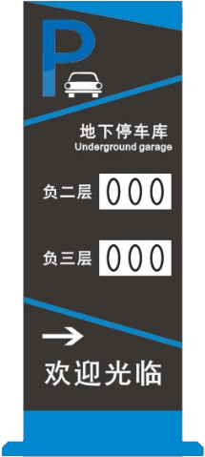
入口引导显示屏置于停车场入口，显示欢迎信息和整个停车场的剩余车位信息，置于停车场内则显示有关区域的车位信息并引导司机快速停车。它可显示标准的中文和数字字符，标准的通讯方式为RS232、RS485，可单独或联网使用。显示内容可以是整个车库的空余车位余数，也可以是各区的空车位余数。通过管理系统和视频车位检测器可以获知空车位的占用情况，并反映在入口信息引导屏上。驾车者根据入口信息引导屏可以知道空余车位的数量以及前往具有空车位停车区的行进方向。
类型 | 单模组 | 双模组 | 三模组 | 四模组
工作电源 | 220VAC
下行通讯方式 | RS485、RS232、RJ45
可带模块数 | 视灯箱尺寸而定
通讯速率 | 57600波特率/网络通信
最大通讯距离 | （串口1200米）/（网络120m，延长需使用辅助设备）
外形尺寸（mm） | 宽：700  高：2000  厚：115 | 宽：700  高：2000  厚：115 | 宽：700  高：2000  厚：115 | 宽：700  高：2000+  厚：115
模组像素组成 | 1R1G双色
模块组尺寸 | 320×160 (mm)
模组个数 | 1 | 2 | 3 | 4

反向查询机
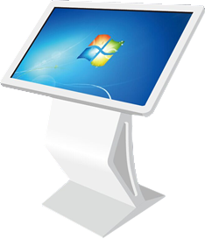
反向查询机通过安装在停车场内电梯口的终端查询机输入自己汽车的车牌，查询机接收指令后会调取服务器的数据，并在屏幕上显示车主当前所在的停车场地图，地图上会标明车主所处位子和其车辆所停放的位子，并根据停车场总体路线情况选择一条最佳取车路线显示在该停车场地图上，从而引导车主取车。
项目 | 规格
工作电源 | 100～240V 50/60HZ
触摸屏 | 42”红外触摸屏
硬盘 | 64G固态硬盘
待机功率/额定功率 | ≤3W/≤120W
接口 | 1VGA、HDMI/2LAN/2USB/1RS232/1Audio
网络 | 10/100/1000Mbps RJ45
分辨率 | 1920(RGB)×1080(FHD)
外观材质 | 冷轧钢，金属拉丝边框，五金背板，五金底座
工作温度 | -20℃～60℃
相对温度 | 5～95%，40℃(无凝结)

效益分析
群体类型 | 安装前 | 安装后
车主 | - 停车找车位时间缓慢  - 取车找车长  - 停车盲流耗时久，车主体验度差，车耗大 | - 停车找车位时间明显增快  - 取车找车时间显著见着  - 停车盲流减少，车主了解空车位置，耗油少，好感度高
车场运营商 | - 需要多名人力引导车主、停车场维护人员  - 停车场周转率和利用率较低  - 停车耗时长，汽车尾气排放较重，空气质量下降  - 车辆盲流，场内交通易堵塞 | - 自动引导、视频记录降低停车场运营成本  - 实时监控剩余空车位，引导车主快速停车，减少睡眠车位，提高周转率  - 减少特车耗时并改善停车环境，减少顾客投诉  - 精确引导减少盲流，提升场内通畅度
施工工程商 | - 设备级联数量少，造成线材使用较多  - 星型布线，施工周期长 | - 桥架安装，支持级联20台  - 设备手拉手连接，施工效率高，周期短

企业简介
披克科技（PEAKE TECHNOLOGY ）是亚萨合莱（ASSA ABLOY ）集团下属公司一卡通系统解决方案的领导者，中国安防领域最获认可的国产门禁品牌（连续14年荣获“中国安防十大品牌”并成功转化为国际品牌，多个国际门禁品牌的OEM门禁供应商，至今已安装近100万个门禁产品。总部位于深圳市，全国有近30个服务网点 。
竞争优势（Competitive Advantage）
- 品牌（Brand）
先后荣获上海门禁一卡通最具影响力品牌、中国智能建筑十大门禁系统品牌、智能社区十大门禁一卡通品牌、平安城市建设优秀安防品牌以及连续14年获得“中国安防十大品牌”。
- 技术（Technology）
- 一卡通：2000年已实现真正的一卡通系统应用，开创了国内一卡通技术先河；
- 技术领先：产品中采用了32位400MHZ主频以上处理器、CPLD、FLASH、TCP/IP、CAN、组态软件等先进技术；支持各种识别技术、指纹、人脸、掌型、静脉、虹膜、RFID【125KHZ、134KHZ、13.56MHZ(ISO14443A/B/C、15693)、433MHZ、915MHZ、2.4GHZ等】，产品采用TCP/IP、CAN等即时通讯总线，充分保障了系统的实时性及大数据处理能力；
- 稳定：产品中大量采用工业级器件、光隔离、过流、过压、防雷保护、抗干扰等保护措施，防尘、防潮、防水处理等；
- 安全可靠：国密CPU安全技术、数据双备份及双总线技术、光学防拆防撬安全措施，确保任何环节的数据安全可靠；
- 安防一体化：门禁与防盗报警一体化设计，与消防、视频监控等联动控制与集成，使智能化系统更加实用、方便；
- 软件人性化：采用C/S+B/S结构，组态设计在保障内部实时、安全性的同时，又能实现远程登录、查询、控制及系统的维护与升级；
- 工艺精湛：专利外观设计、工艺精致、完美、经久耐用；
- 解决方案（Solution）
提供行业领先的地铁、机场、城市综合体、银行金融、集团企业、监狱、部队、政府部门、学校等众多应用环境的出入控制系统综合解决方案。
- 质量与控制（QC）
- 披克严格遵循ISO9001：2008质量体系所规范的流程进行设计、生产、充分保证产品的一致性与稳定可靠性；
- 披克具有安防产品生产许可证、全国工业产品生产许可证（IC读写设备强制认证）、商用密码销售许可证；
- 硬件产品均通过公安部MA认证、CE认证、FCC认证、军用安全技术防范产品安全认证等；
- 一卡通软件均通过国家信息产业部的相关认证；
- 自主知识产权（IPR）
披克产品均为自主研发，拥有完全自主知识产权，享有多项国家技术专利及计算机软件著作权。
- 人才（Talents）
拥有一大批本科、硕士、博士等组成的高素质专业团队丰富的产品线（ Diversified Product Lines）
目前已涵盖门禁、考勤、停车、通道、电梯、访客、消费等二十余个子系统以及能满足各种应用需求的行业解决方案。
- 行业经验（Industry Experience）
有15年以上出入口控制及一卡通行业专注研发、制造以及实际应用工程经验，能为各类行业用户的全面解决方案提供可靠地技术保障。
- 客户与合作伙伴（Customer & Partner）
拥有众多高度客户及长期合作伙伴，例如奥运会、世博会、亚运会、地铁、机场、中国移动、电信、南方电网、中石化、中石油、中海油、中海、万科、SIEMENS、Honeywell、Johnson、华为、清华同方等。
- 完善到位的服务体系（ Comprehensive Services System）
披克在全国主要大城市均设有分公司、办事处等分支机构，各地都有一批训练有素的专业技术人员，能为客户提供贴心、专业、快捷、高效、全方位的技术支持与服务。

工程案例
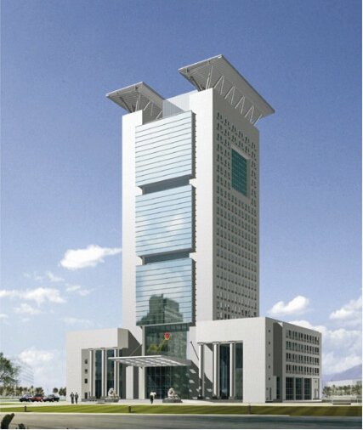  深圳市公安局指挥中心  门禁、考勤、消费、巡更、停车场系统 | 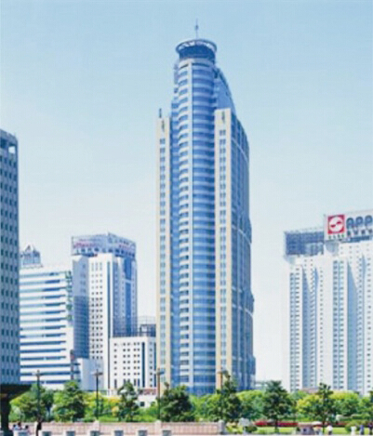  上海市政府行政办公大楼  门禁、考勤、消费、巡更、停车场系统 | 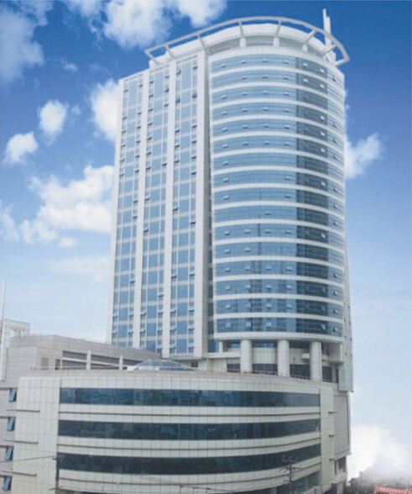  上海汽车工业集团  门禁、考勤、消费、访客、停车场系统
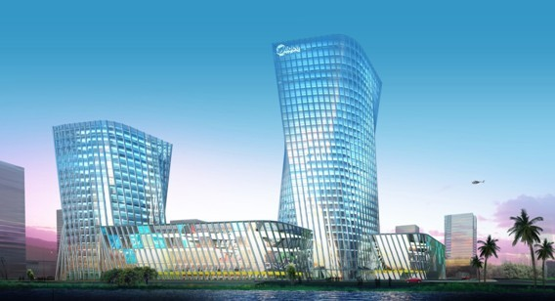
美的集团
门禁消费、电梯、会议签到、临时访客、停车场系统
高档住宅小区 | 企业集团 | 酒店
深圳阳光带海滨城 | 长春一汽轿车 | 上海外滩金融中心（六星级大酒店）
深圳招商花园城三期 | 上海汽车工业集团 | 上海喜临门大酒店
深圳招商海月三期 | 沈阳华晨宝马 | 上海王宝和大酒店
深圳招商澜园 | 一汽马自达产业园 | 上海闵行星河湾酒店
深圳京山别墅 | 长春派格汽车塑料产业园 | 上海浦东星河湾酒店
深圳兰溪谷 | 长沙市星沙长丰猎豹生产基地 | 上海裕景大酒店
深圳东海花园 | 郑州宇通客车 | 苏州豪生酒店
深圳阳光棕榈园 | 北京奔驰大厦 | 张家港华芳酒店
深圳安柏丽晶园 | 广东美的集团 | 杭州富阳国贸大酒店
深圳百仕达花园 | 广东顺德中科集团 | 萧山开元名都大酒店
深圳嘉多利花园 | 广东省钻石集团 | 宁波万豪酒店
深圳瑞达苑 | 广州国际企业孵化器大厦 | 湖南华天贵宾楼
深圳湾畔 | 广州新塘国际贸易中心 | 厦门喜来登大酒店
深圳南天二花园 | 广东日立电梯 | 福建晋江宝辉大酒店
深圳欧景城中心 | 广州汇创国际贸易中心 | 山西太原星河湾酒店
深圳中电信息大厦 | TCL集团 | 陕西铂金汉宫国际酒店
深圳幸福家园 | 深圳海普瑞药业集团 | 宁夏农垦清馨饭店
深圳阳光带海滨城 | 深圳市人才交流中心 | 广西南宁金旺角国际大酒店
深圳招商花园城三期 | 深圳能源集团 | 深圳万豪酒店
深圳招商海月三期 | 佛山润联大厦 | 广州星河湾海怡半岛酒店
深圳招商澜园 | 东莞市健升大厦 | 上海外滩金融中心（六星级大酒店）
佛山中南花园 | 东莞市风岗恒洲电子 | 上海喜临门大酒店
佛山三水海畔名苑 | 湛江生发海产 | 上海王宝和大酒店
南海花园广场 | 中国招商局国际旅游总公司 | 上海闵行星河湾酒店
南海嘉洲花园 | 中国航空第一集团公司 | 上海浦东星河湾酒店
南海黄歧中南花园 | 北京市国际投资大厦 | 上海裕景大酒店
南海狮山穆天子山庄 | 北京君仕控股集团 | 苏州豪生酒店
江门俊景园 | 北京英蓝国际大厦 | 张家港华芳酒店
江门翠景园 | 北京海星大厦 | 杭州富阳国贸大酒店
江门中天国际 | 北京中冶大厦 | 萧山开元名都大酒店
顺德君领世纪国际高尔夫别墅社区 | 中国电子大厦 | 宁波万豪酒店
中山兔家园 | 北京远洋大厦 | 湖南华天贵宾楼
清远阳山御景新城花园 | 北京卷烟厂 | 厦门喜来登大酒店
花都雅居乐雍逸豪廷 | 北京奔驰生产厂 | 福建晋江宝辉大酒店
番禺金沙花园 | 香港驻京代表处 | 山西太原星河湾酒店
东莞怡丰翠云轩 | 上海能量工业总公司 | 陕西铂金汉宫国际酒店
东莞花园一号 | 上海烟草机械厂
东莞红山大厦小区 | 上海进出口公司
佛山中南花园 | 三菱电机（中国）有限公司
佛山三水海畔名苑 | 杭州尊宝大厦
南海花园广场 | 杭州钛合国际
省、市、县、区政府 | 工商、税务、财政、审计 | 城市综合体、商业广场
上海市政府 | 深圳市工商局 | 广州百货大楼
天津市委市政府 | 深圳市宝安工商局局 | 广州万国广场
广东省委 | 浙江金华浦江工商局 | 上海新源广场
江西省委 | 江苏吴江江工商局 | 深圳市布吉广场
广州市委 | 广州市越秀工商局 | 深圳大中华交易广场
昆明市委市政府 | 深圳市南山国税局 | 东莞财富广场
长沙市委市政府 | 韶关市国税局 | 东莞市花园商贸广场
西安市行政中心 | 佛山市国税局 | 杭州海华广场
江苏连云港行政中心 | 东莞市国税局 | 温州华盟广场
广东东莞行政中心 | 上海金山国税局 | 沈阳中兴商业广场
广东增城行政中心 | 上海国税局七分局 | 延吉百货商厦
江苏海安行政中心 | 江苏省国税局 | 青岛海信广场
浙江丽水行政中心 | 南京市国税局 | 成都国际商贸城
浙江苍南行政中心 | 南京国税局下关分局 | 长沙沃尔玛购物广场
浙江婺城行政中心 | 南京国税局建邺分局 | 长沙五一广场
浙江长兴行政中心 | 南京国税局沿江工业开发分局 | 江西红角洲新天地商业街
贵州铜仁市政府 | 苏州市国税局 | 西安长安国际广场（二期）
加格达齐市政府 | 苏州相城区国税局 | 广州百货大楼
齐齐哈尔市政府 | 深圳市工商局 | 广州万国广场
湖南省纪委 | 深圳市宝安工商局局 | 上海新源广场
上海市信访办 | 浙江金华浦江工商局 | 深圳市布吉广场
贵州省人大 | 江苏吴江江工商局 | 深圳大中华交易广场
上海市长宁区政府 | 广州市越秀工商局 | 东莞财富广场
上海市金山区政府 | 深圳市南山国税局
深圳市宝安区政府 | 韶关市国税局
深圳市盐田区政府 | 佛山市国税局
深圳市龙岗区文化中心 | 苏州市国税局
广州市白云区政府 | 长春市地税局
北京市大兴区政府 | 广东汕尾市地税局
北京市宣武区政府 | 厦门湖里地税局
天津市武清区政府 | 江苏宿迁市地税局
杭州拱墅区政府 | 江苏淮安市地税局
温州瓯海区政府 | 浙江嘉兴地税局
长沙市天心区政府 | 江苏省财政厅
长沙市芙蓉区政府 | 重庆市涪陵财政局
武汉市洪山区政府 | 西安市财政局
四川省郫县行政中心 | 淄博市财政局
福建龙岩行政中心 | 韩城市财政局
福建上杭行政中心 | 浙江黄岩财政局
阿拉善盟行政中心 | 宁波鄞州财税局
石油、化工、产业园 | 设计院、研究所 | 学校
大庆石油管理局综合楼 | 国核电力设计研究院 | 深圳宝安区委党校
大庆石油分公司 | 西北电力设计院 | 深圳宝安中学
新疆塔里木石化 | 东北电力设计院 | 北京信息工程学院
兰州中石油西北销售公司调度指挥中心 | 贵阳．铝镁设计院 | 江苏大学
南京扬子石化 | 东南大学设计院 | 南京大学
中石化山东石油分公司 | 河北建筑设计院上海分院 | 东南大学
台州石油大楼 | 上海国际设计中心 | 山东大学
吉林省永畅石化 | 上海国际问题研究院 | 天津大学
中国海洋石油 | 东莞华中科技大学制造工程研究院 | 湖南国防科技大学
东莞市洪梅镇正腾工业园 | 中国西北建筑设计研究院 | 南昌大学
深圳赛博韦尔软件园 | 中国纺织科学研究院 | 浙江大学—西溪校区
长沙电力科技园 | 中科院量子高科物理研究所 | 合肥解放军电子工程学院
广州番禺节能科技园 | 北京大学神经科学研究所 | 成都理工大学德阳分校
广东珠海南方软件园 | 中国纺织科学研究院新建科研楼 | 绵阳西南科技大学
哈尔滨工程大学国家科技园 | 第一汽车集团青岛研究所 | 四川旅游学校
宁波北欧工业区 | 中国电子集团第二十九研究所 | 广州大学城
成都科技孵化园 | 成都161 所（航空仪表公司） | 广州医药中专
正大天晴南京产业基地 | 沈飞601 研究所 | 广州萝岗香雪小学
无锡太湖科教产业园 | 云南动物研究所 | 韶关北江实验学校
上海市863 软件园基地 | 中船重工704 研究院 | 韶关田家炳中学
天津子牙经济循环产业园 | 国核电力设计研究院 | 韶关试验学校
大庆石油管理局综合楼 | 西北电力设计院 | 福建师范大学
大庆石油分公司 | 东北电力设计院 | 深圳宝安区委党校
新疆塔里木石化 | 贵阳．铝镁设计院 | 深圳宝安中学
兰州中石油西北销售公司调度指挥中心 | 东南大学设计院 | 北京信息工程学院
南京扬子石化 | 河北建筑设计院上海分院 | 江苏大学
中石化山东石油分公司 | 上海国际设计中心 | 南京大学
台州石油大楼 | 上海国际问题研究院 | 东南大学
吉林省永畅石化 | 东莞华中科技大学制造工程研究院 | 山东大学
中国海洋石油 | 中国西北建筑设计研究院 | 天津大学
东莞市洪梅镇正腾工业园 | 中国纺织科学研究院 | 湖南国防科技大学
深圳赛博韦尔软件园 | 中科院量子高科物理研究所 | 南昌大学
长沙电力科技园 | 北京大学神经科学研究所 | 浙江大学—西溪校区
广州番禺节能科技园 | 中国纺织科学研究院新建科研楼 | 合肥解放军电子工程学院
广东珠海南方软件园 | 第一汽车集团青岛研究所 | 成都理工大学德阳分校
哈尔滨工程大学国家科技园 | 中国电子集团第二十九研究所 | 绵阳西南科技大学
宁波北欧工业区 | 成都161所（航空仪表公司） | 四川旅游学校
成都科技孵化园 | 沈飞601研究所 | 广州大学城
正大天晴南京产业基地 | 云南动物研究所 | 广州医药中专
无锡太湖科教产业园 | 中船重工704研究院 | 广州萝岗香雪小学
上海市863 软件园基地 | 国核电力设计研究院 | 韶关北江实验学校
天津子牙经济循环产业园 | 西北电力设计院 | 韶关田家炳中学
文化、体育场馆 | 医院 | 银行、证券、保险
广州市公安局新档案馆 | 湖南湘雅医院 | 中国银行浙江省分行
上海市档案馆 | 湖南省肿瘤医院 | 中国银行湖南省分行
兰州档案馆 | 湖南省株洲中心医院 | 中国银行南昌分行
福建石狮档案馆 | 山东省立医院 | 中国银行厦门分行
山东省委新档案馆 | 山东齐鲁医院 | 工商银行山西省分行
山东省博物馆新馆 | 青岛西海岸医疗中心 | 工商银行江门市分行
中国电影博物馆 | 潍坊医学院附属医院 | 工商银行秦皇岛分行
天津博物馆 | 北京大学深圳医院 | 建设银行东莞市分行
天津泰达艺术博物馆 | 深圳市罗湖区人民医院 | 建设银行厦门市分行
浦东新区博览中心 | 上海市胸科医院 | 建设银行沈阳市分行
温州市会议中心 | 浙江省人民医院 | 交通银行山西省分行
广州萝岗少年馆 | 杭州市中医院 | 农业银行沈阳市分行
首都图书馆 | 浙江第二人民医院 | 农业银行台州分行
天津图书馆 | 杭州肿瘤医院 | 民生银行总行
上海市图书馆 | 浙江瑞安人民医院 | 华厦银行浙江省分行
福建省少儿图书馆 | 浙江瑞安中医院 | 华厦银行绍兴分行
深圳少儿图书馆 | 浙江温岭妇幼保健院 | 华厦银行柯桥分行
台州图书馆 | 武汉亚洲心脏病医院 | 中信银行温州分行
天津美术馆 | 广州市第八人民医院 | 广发银行温州分行
天津大剧院 | 广州南方医院 | 深圳发展银行温州分行
广州市公安局新档案馆 | 湖南湘雅医院 | 中国银行浙江省分行
上海市档案馆 | 湖南省肿瘤医院 | 中国银行湖南省分行
兰州档案馆 | 湖南省株洲中心医院 | 中国银行南昌分行
福建石狮档案馆 | 山东省立医院 | 中国银行厦门分行
山东省委新档案馆 | 山东齐鲁医院 | 工商银行山西省分行
山东省博物馆新馆 | 青岛西海岸医疗中心 | 工商银行江门市分行
中国电影博物馆 | 潍坊医学院附属医院 | 工商银行秦皇岛分行
天津博物馆 | 北京大学深圳医院 | 建设银行东莞市分行
天津泰达艺术博物馆 | 深圳市罗湖区人民医院 | 建设银行厦门市分行
浦东新区博览中心 | 上海市胸科医院 | 建设银行沈阳市分行
温州市会议中心 | 浙江省人民医院 | 交通银行山西省分行
广州萝岗少年馆 | 杭州市中医院 | 农业银行沈阳市分行
首都图书馆 | 浙江第二人民医院 | 农业银行台州分行
天津图书馆 | 杭州肿瘤医院 | 民生银行总行
上海市图书馆 | 浙江瑞安人民医院 | 华厦银行浙江省分行
海关、客运、航运、港口 | 地铁、高铁、机场 | 电力
天津海关 | 长沙地铁 | 重庆电力
杭州海关 | 成都地铁 | 云南省电力
南宁海关 | 深圳地铁 | 中国电力投资集团
深圳机场海关 | 京沪高铁 | 天津电力
哈尔滨海关 | 津秦客专 | 陕西省地方电力
石家庄市海关 | 广州地铁治安监控指挥中心 | 吉林省电力股份
广州港南沙港新港海关边控大楼 | 四川九黄机场 | 吉林省电力调度综合楼
浙江省客运中心 | 广州市白云机场 | 陕西大唐电力
盐田国际集装箱码头 | 北京首都机场 | 湖南省五凌电力
宁波港国际航运大厦 | 江苏连云港机场 | 西双版纳供电局
大连中远船务 | 江西昌北机场 | 文山供电局
北京中铁商务大厦 | 江西省赣州机场 | 黑龙江伊春电业局
广州远洋大厦 | 重庆江北机场 | 曲靖电力
启东船厂 | 郑州新郑机场 | 临安市电力
江西水上搜救中心 | …… | 乐清市电力
宝钢物流中心 |  | 瑞安市电力
青岛帆船基地 |  | 丽水市电力
广电、报业 | 电信、移动、邮政 | 公、检、司、法、部队
山东省广电 | 湖南省移动通信局 | 深圳市公安局
陕西省广电 | 湖南怀化移动 | 深圳市罗湖公安局
宁夏广电 | 湖南常德移动 | 浙江省公安厅
合肥广电 | 湖南株洲移动 | 温州公安局110指挥中心
厦门广电 | 湖南湘潭移动 | 杭州西湖公安分局
福州电视台 | 海南省移动通讯局 | 杭州景区公安分局
绍兴广电商务台 | 中国移动南方基地 | 浙江永嘉公安局
辽宁教育电视台 | 浙江温州市移动 | 浙江绍兴公安局
广播电视电影总局724 台 | 浙江苍南市移动 | 浙江衢州公安局
广西广播电台 | 浙江台州市移动 | 南京市公安局
南京报业大厦 | 四川省德阳移动 | 广州市公安局
北京新华社发行大楼 | 四川省内江移动 | 海口市公安局
天津今晚报 | 四川省广元移动 | 贵阳市公安局
衢州日报 | 四川省资阳移动 | 长沙市公安局
湖南报业 | 四川省自贡移动 | 大理州公安局
东北传媒文化广场 | 四川省宜宾移动 | 南昌市公安局
...... | 重庆市江津移动 | 广西百色市公安局

